**Instituto Superior Politécnico de Tecnologia e Ciência**

**GUIÃO**

**ISPMÉDIA**

Integrantes:

1. Andreia de Brito
2. Budy Vieira
3. Hélder da Costa

**Luanda**

**25 de Junho de 2022**

1. **Estrutura da aplicação**

A nossa aplicação está constituída por por 5 screens principais:

* Página de Login
* Página de Registro
* Página Home
* Página de Upload.
* Página de Reprodução

A estrutura de navegação da aplicação segue a estrutura **composta**, ou seja, o utilizador pode navegar livremente, mas existem ocasiões em que encontra restrições, tais como apresentações lineares de sequências de vídeo ou de ecrãs contendo informação considerada crítica ou, ainda, uma hierarquia de ecrãs.

A aplicação contém um menu lateral onde o navegador pode escolher para que tela navegar, e um link nas telas Home e de upload para que o utilizador possa ir para a tela de Login.

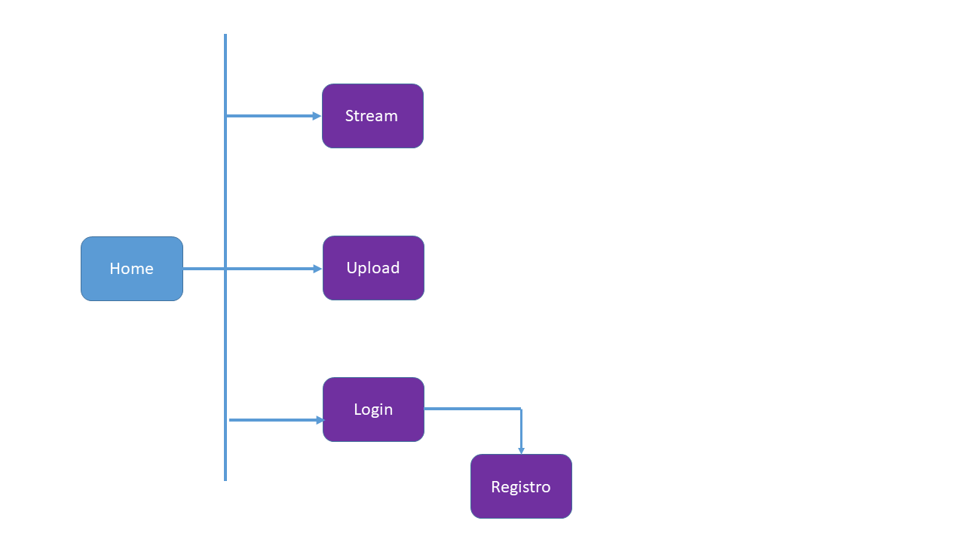

Porém, uma vez na tela de Login, o utilizador tem de seguir uma sequência lógica Login-Registro-Home (caso não esteja registrado) ou Login-Home (caso esteja registrado).

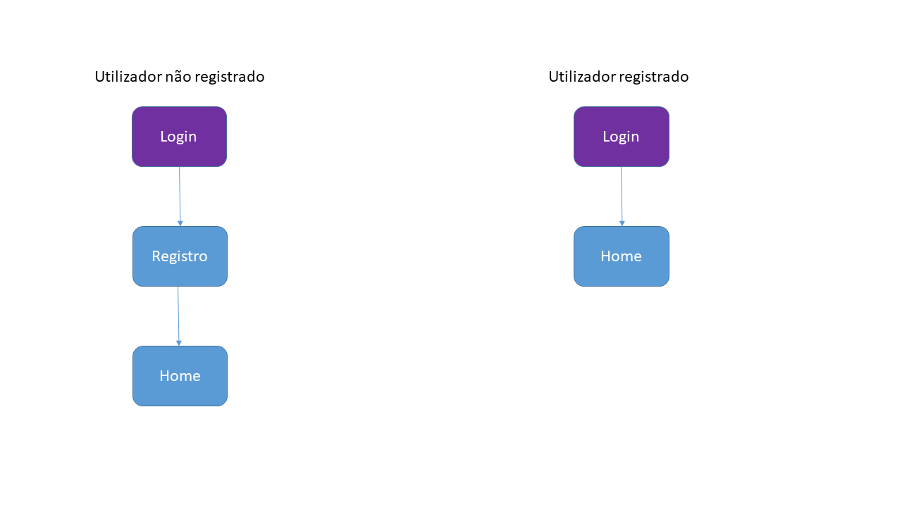

1. **Ecrãs**

Para a descrição dos ecrãs usou-se storyboards, utilizando descrições textuais e esquemas suficientemente detalhados edetalhando a localização precisa dos elementos interactivos que facilitam a navegação.

Como mencionado acima, a aplicação possui 5 ecrãs principais, que foram :

* **Login:** onde o utilizador faz o login para ter acesso a aplicação e poder publicar, ver e baixar conteúdo.

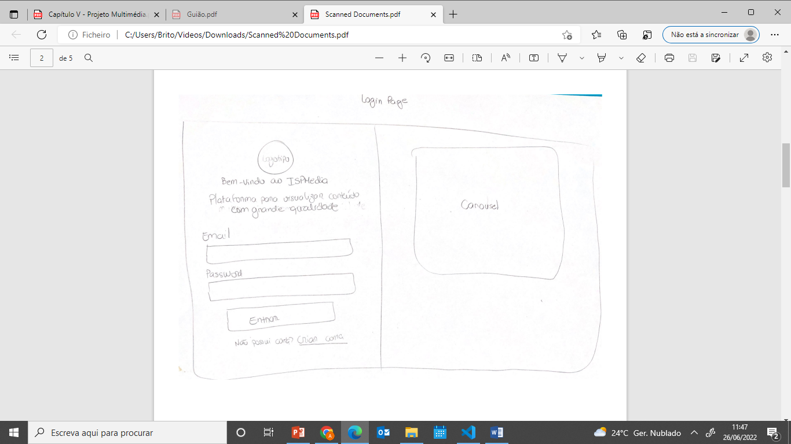

* **Registro**: utilizadores não cadastrados têm de efectuar o cadastro.

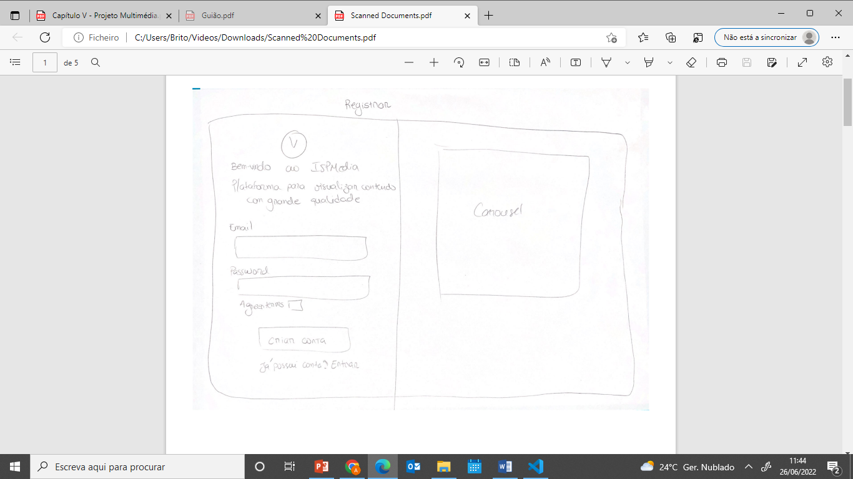

* **Home:** onde o utilizador tem acesso aos vídeos publicados

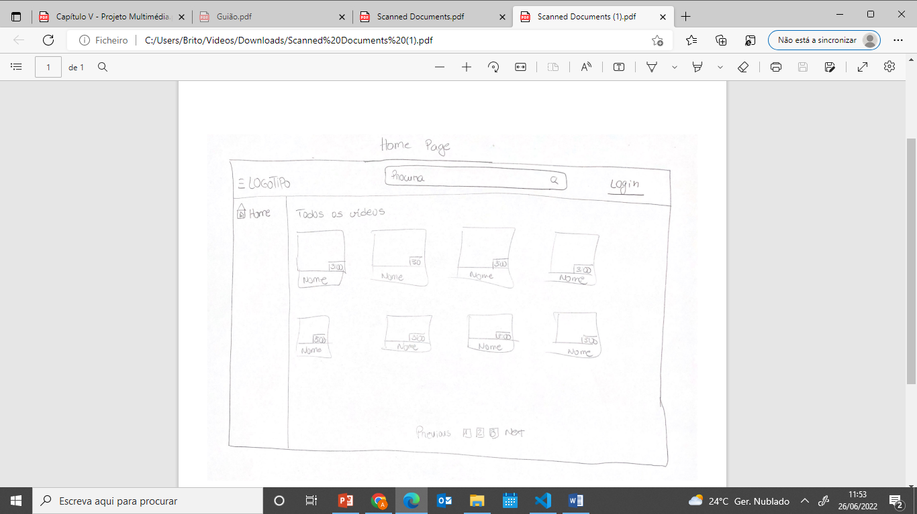

* **Upload:** onde o utilizador pode fazer upload de novos vídeos na aplicação

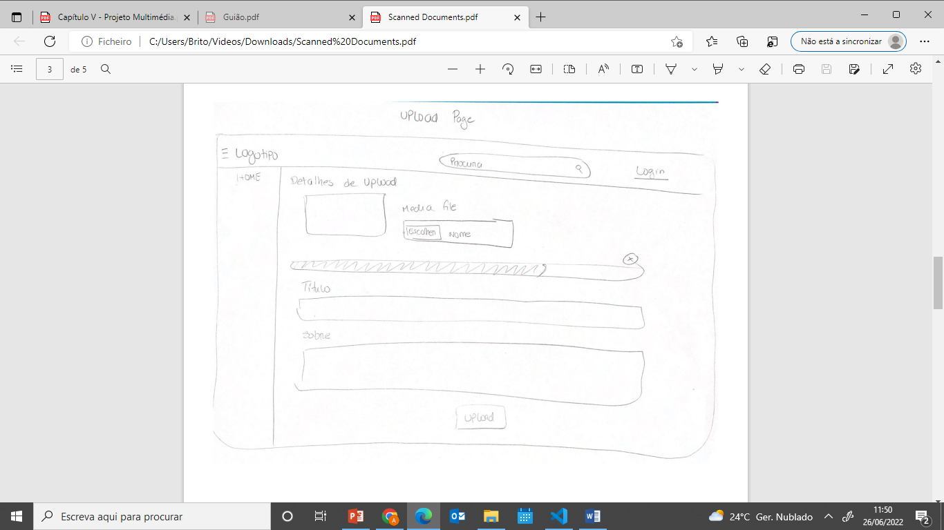

* **Reprodução:** onde o utilizador vê o vídeo em reprodução.

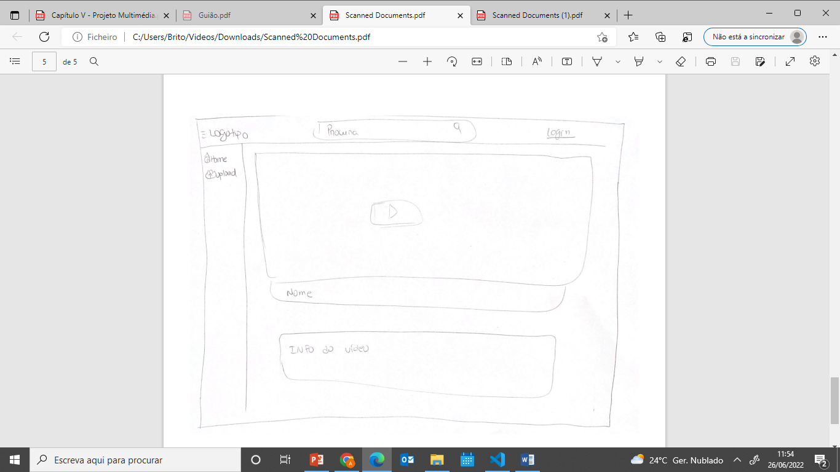

1. **Concepção técnica**

A aplicação será uma aplicação web, ou seja, deve ter como suporte um computador ou qualquer outro dispositivo com um web browser, como por exemplo o Chrome, Opera, Safari, etc. Por esse motivo utilizou-se a framework **Symfony** baseada em PHP e que faz recurso do padrão de desenvolvimento MVC para dinamizar o desenvolvimento da aplicação.

O vídeo produzido pelo grupo foi feito por meio de captação, ou seja, filmado com uma câmera. Já para a edição do conteúdo multimédia utilizou-se como ferramenta de autoria multimédia o **Vegas Pro 18**.